【表格都包含什么内容】

第一列：这个维度素材的元数据字段 + 这个维度的这个知识分类的本体框架

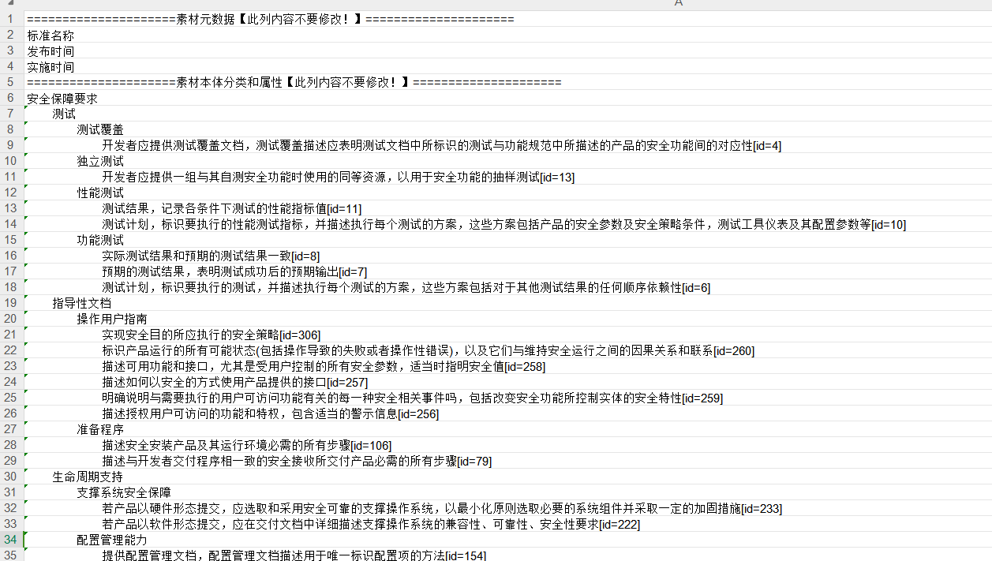

第二列：一些解释以及参考值，也是不允许修改，维度元数据对应的行是必填的，但是只有部分本体是属性，这些属性是要用户填写的，而本体分类是无需填写的，因此第二列就给填写的用户提示此行不用填写

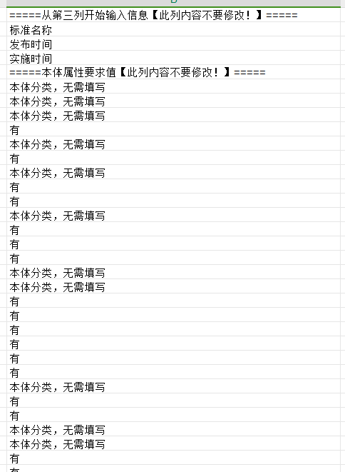

第三列开始就要填写真实的素材数据了，本体分类对应行空白，本体属性对应行就参照第二列的本体属性要求值进行填写。一列一个素材，从而实现批量导入

